**Desarrollo de una aplicación móvil usando Google Maps API, Android Studio y Firebase para brindar un centro de información y pedidos de los distintos establecimientos de comida de la ciudad de Tacna**

Ronald ORDOÑEZ QUILLI y Marko Antonio RIVAS RIOS

*Universidad Privada de Tacna \Facultad de Ingeniería \Escuela Profesional de Ingeniería de Sistemas, Tacna, Perú*

**Resumen**

El presente proyecto pretende desarrollar una aplicación que procura brindar una plataforma donde las personas puedan registrar sus establecimientos de comida y los clientes puedan realizar pedidos con pago integrado y visualizar el seguimiento de este, entre otras características. Se realizará mediante tres aplicaciones móviles utilizando interfaces de programación de aplicaciones (API) y entornos de desarrollo integrado. Durante el desarrollo de las aplicaciones móviles antes mencionadas se trabajará con el SDK de firebase, ya que este permitirá realizar la conexión con la base de datos y efectuar “consultas” para insertar, actualizar y obtener la información almacenada. También se utilizará el servicio de Cloud Storage con el que se logrará el almacenamiento de imágenes y Realtime Database para realizar el seguimiento del pedido por su beneficio de actualización en tiempo real. Con la utilización de estos servicios y herramientas se logrará la creación del sistema Tacna F&D y se pretende que tenga un impacto favorable en la sociedad que permita ser un medio de información y pedidos para la población tacneña que requieran de opciones y reseñas de establecimientos de comida de la ciudad como restaurantes, pastelerías, cafeterías, etc.

PALABRAS CLAVE: Android, API, Firebase, Establecimiento de Comida

**Abstract**

This project aims to develop an application that seeks to provide a platform where people can register their food establishments and customers can place orders with integrated payment and view the monitoring of this, among other features. This will be done through three mobile applications using application programming interfaces (API) and integrated development environments. During the development of the mobile applications mentioned above, we will work with the firebase SDK, since it will allow the connection with the database and make "queries" to insert, update and obtain the stored information. The Cloud Storage service will also be used to store images and Realtime Database to track the order for its benefit of real-time updating. With the use of these services and tools the creation of the Tacna F&D system will be achieved and it is intended to have a favorable impact on society that will allow it to be a means of information and orders for the population of Tacna that requires options and reviews of food establishments in the city such as restaurants, bakeries, cafes, etc.

KEYWORDS: Android, API, Firebase, Food Establishment

1. **INTRODUCCION**

Actualmente estamos viviendo un hecho sumamente importante, una pandemia, que ha provocado pánico en la población. Las personas no pueden desarrollar sus actividades diarias como las venían haciendo comúnmente. La OMS (organización mundial de la salud) anuncio la pandemia provocada por el SARS-COV-2, un virus proveniente de la provincia de Wuhan, China, que se ha extendido alrededor del mundo; es por esto que el gobierno peruano decretó emergencia sanitaria el 11 de marzo del 2020, lo que significado para todos, el someterse a todas las medidas preventivas para este nuevo virus, que puede causarnos la muerte, entre ellas el gobierno ordenó el uso obligatorio de mascarillas en las calles, el uso de protectores faciales en el transporte público, el constante lavado de manos, y la desinfección de todo objeto ingresado a nuestro hogar.

En nuestra ciudad, Tacna, la población destinaba el 18% de su ingreso mensual (antes de la pandemia) a la compra de comidas fuera de casa, y este porcentaje se ha visto afectado, ya que las personas no están comprando con tanta frecuencia por temor a este virus. El proyecto pretende regresar o acercarse a ese 18% de gasto mensual, ya que son cientos los establecimientos de comida que se han visto afectados por la coyuntura actual. La propuesta es poner en marcha un conjunto de aplicaciones que permita registrar establecimientos de comida, visualizar su información, realizar un pedido con el pago del mismo, incluido en la aplicación, para evitar el contacto de dinero en efectivo, realizar el seguimiento del pedido desde que sale del local hasta que llega al punto destino, además de poder visualizar las medidas de seguridad que está siguiendo dicho establecimiento, todo esto con el fin de volver generar confianza en las personas.

1. **METODO**

Se utilizarán para el desarrollo del proyecto bibliotecas como Java Mail, SDK de firebase, interfaces de programación de aplicaciones (API) y entornos de desarrollo integrado (IDE) para el diseño y creación de las aplicaciones móviles.

Los componentes principales que ha utilizado el sistema descrito anteriormente son:

* Hardware: Incluye ordenador y dispositivos móviles
* SDK de Firebase: Se utilizo con el propósito de poder acceder a los servicios de Cloud Storage y Realtime Database
* Interfaces de usuario: Es el punto de Acceso del sistema. Para este propósito de utilizo Android Studio Java

Se trabajará con el patrón de diseño MVP (Modelo Vista Presentador). Este patrón separó claramente los datos y la lógica de negocio de la interfaz de usuario el modulo encargado de gestionar los eventos y comunicaciones.

Se empleó la metodología RUP para el desarrollo y gestión del proyecto ya que es orientada a objetos, se adapta a nuevas necesidades y provee un entorno de desarrollo flexible basado en estándares que se adapta a las necesidades del desarrollador, permite visualizar un paso más allá del que se encuentra el proyecto en ese momento y divide todas las actividades de forma de que a cada integrante le toque la parte que le compete.

1. **RESULTADO**

Se obtuvo un sistema que está formado por cuatro componentes:

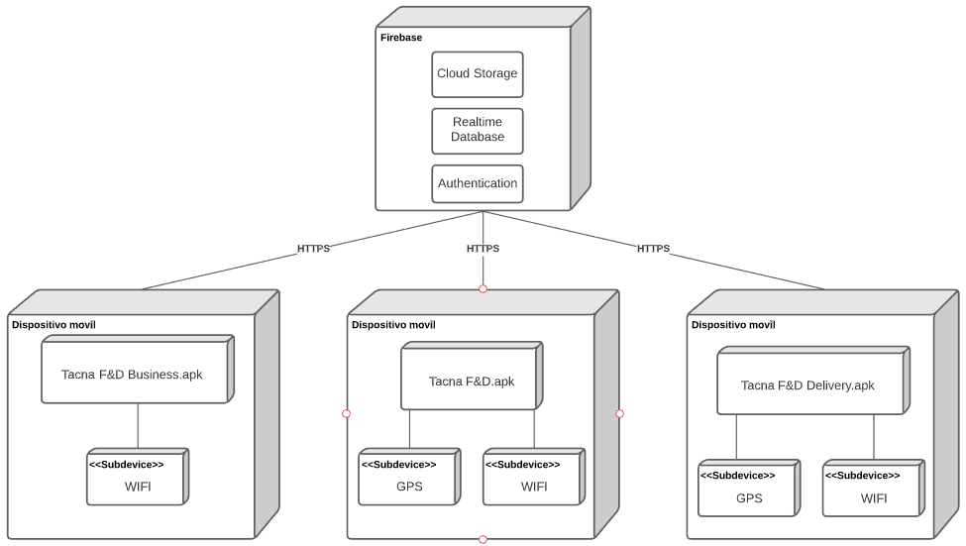

La aplicación Tacna F&D Business debe ser capaz de gestionar toda la información referente al establecimiento como datos generales, menú, cupones, fotos, repartidores y pedidos.

La aplicación Tacna F&D debe ser capaz de buscar un establecimiento y visualizar toda la información mencionada anteriormente, además de poder realizar reseñas de cada establecimiento y poder ganar un cupón de descuento cada cinco reseñas. También se podrán realizar pedidos, pagarlos y visualizar su seguimiento desde que sale del local hasta llegar al destino.

La aplicación Tacna F&D Delivery está diseñada para los repartidores y debe ser capaz de poder visualizar todos los pedidos de los establecimientos en los que este registrado, pero solo podrá aceptarlos si se encuentra en un rango menor a 20 metros de este como una medida de seguridad para asegurar de que el pedido está saliendo del mismo establecimiento.

Todo el flujo de información entre las aplicaciones mencionadas anteriormente debe contar con una disponibilidad excelente, por lo que fue necesario contar con un buen servidor y alojar toda la información consultada en una base de datos remota.

1. **CONCLUSIONES**

Con la utilización de todos estos servicios y herramientas se logrará la creación del sistema esperado y se pretende que tenga un impacto favorable en la sociedad que permita ser un medio de información y pedidos para la población tacneña que requieran de opciones y reseñas de establecimientos de comida de la ciudad como restaurantes, pastelerías, cafeterías, etc.

Se utilizó Google Maps API para la utilización del servicio de mapas de Google para las aplicaciones móviles del sistema Tacna F&D

Se utilizará Pago por QR y Paypal para integrar los pagos en la aplicación y ya que este último cobra en dólares se utilizó Fixer API para la conversión de moneda con el valor actual.

Se utilizó Android Studio para desarrollar las aplicaciones móviles del sistema Tacna F&D ya que Android es el sistema operativo más usado a nivel mundial, por lo tanto, el más solicitado por los usuarios.

1. **REFERENCIAS**

Palomino, Juan. 2019. “Aplicación móvil multiplataforma, para la gestión de pedidos de comida vía delivery en los distritos de andahuaylas, talavera y san jerónimo”.

Czarnievicz, Janine, Fernández Valentina and Levi, Mercedes. 2017 “MESAPP App para pre-ordenar, ordenar y abonar en el restaurante”.

Falero, Luis. 2016. “Aplicación web móvil multiplataforma utilizando pago electrónico para apoyar el proceso de venta de comida por delivery en la cafetería Tortilandia”.